**GMX的GPU并行性能测试报告**

周兆寅

日期：2025.5.9 ~ 2025.5.10

1. **测试内容**
2. 测试GMX不同并行方法下的CMD模拟速度；
3. 测试组内对于单个体系CMD模拟速度的极限。
4. **测试结论**
5. 测试GMX不同并行方法下的CMD模拟速度；

测试组内对于单个体系CMD模拟速度的极限。

1. **前期结果与测试背景**
2. **前期结果1：不同GPU的常规MD模拟速度测试结果（测试体系原子数：26191）**

4090的速度明显高于3090与V100，在调用20个以上线程后速度稳定在700ns/day左右，最高值可达775.439ns/day；3090与V100速度相近（300-400ns/day）。一块GPU上同时交2个任务相比1个任务性能有一定损耗。4090同时交2个任务时，速度约为500ns/day，下降约200ns/day；V100同时交2个任务时，速度约为300ns/day，下降约50ns/day。

1. **前期结果2：不同自由度的体系在GPU4090上的CMD模拟速度与线程数的关系**

OpenMP调用线程数为12时，除特别大的体系（测试体系的原子数接近58W，其中的蛋白为三聚体）以外，速度可以到达峰值的80%以上。线程数为8时，在自由度较小体系上（原子数15201）的效率在80%-90%之间，在自由度中等体系（原子数39294；原子数48054）上效率在70%左右。

1. **前期结果3：GMX2022.5/2024.4在4090上的CMD模拟速度**

GMX2024更快。但是前期任务中发现85.9这台服务器的GPU1，GPU2性能有所差距，测出来的结果有些不准（gmx2022用的是GPU2，gmx2022用的是GPU1）。

1. **测试背景**

2025年1月初，超越在进行CMD模拟（使用软件：GMX2022.5）时，发现蛋白出现大范围helix转变为loop的情况。与乐云师姐，王进安老师讨论交流后，计划先对软件进行测试。故陆续在服务器上安装了GMX2024.4（目前的最新版本，发布于2024年10月31日）与Amber24。部署完成后，计划对两个软件进行速度测试并与课题组目前CMD模拟普遍使用的软件GMX2022.5进行比较，以确定是否有必要更换日后使用的动力学模拟软件。

1. **测试理论基础**
   1. GMX耗时的两类任务
   2. GMX里的并行方式
   3. GMX的显卡加速内容
2. **测试方法与具体结果**
3. **GMX2022.5/2024.4/Amber24在4090上的CMD模拟速度**

由图1所示，GMX2024.4（图1红线）的速度明显优于GMX2022.5（图1绿线）。Amber24（图1蓝线）的GPU版本不支持单GPU的多线程运算，因此图1中仅展示了单线程的速度测试结果。除此以外，测试发现Amber24使用mpirun调用2个进程，每个进程调用一个GPU时，除双精度 （DPFP）以外，pmemd.cuda_SPFP与pmemd.cuda速度都更慢，初步分析原因是当实际运算量不大时，跨GPU进行运算反而会拖累了计算效率，仅有体系较大，需要的运算量超出单GPU能承受的上限时，多个GPU运算才会更快，该假设需要进一步测试：可通过逐步加大体系原子数来测试不同GPU的运算上限。

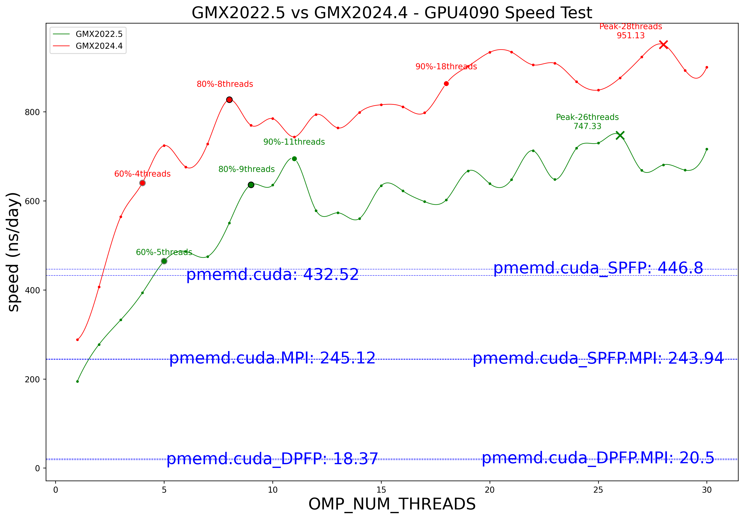

图1. GMX2022.5， GMX2024.4与Amber24在GPU 4090上的CMD模拟速度随OpenMP线程数的变化情况比较（Amber24不受OpenMP影响因此是直线）

1. **GMX2022.5/2024.4在V100上的CMD模拟速度**

该服务器上的结论与4090服务器一致： GMX2024.4（图2红线）的速度明显优于GMX2022.5（图2绿线）。该服务器尚未有完整GPU空出，因此Amber24尚未进行测试。

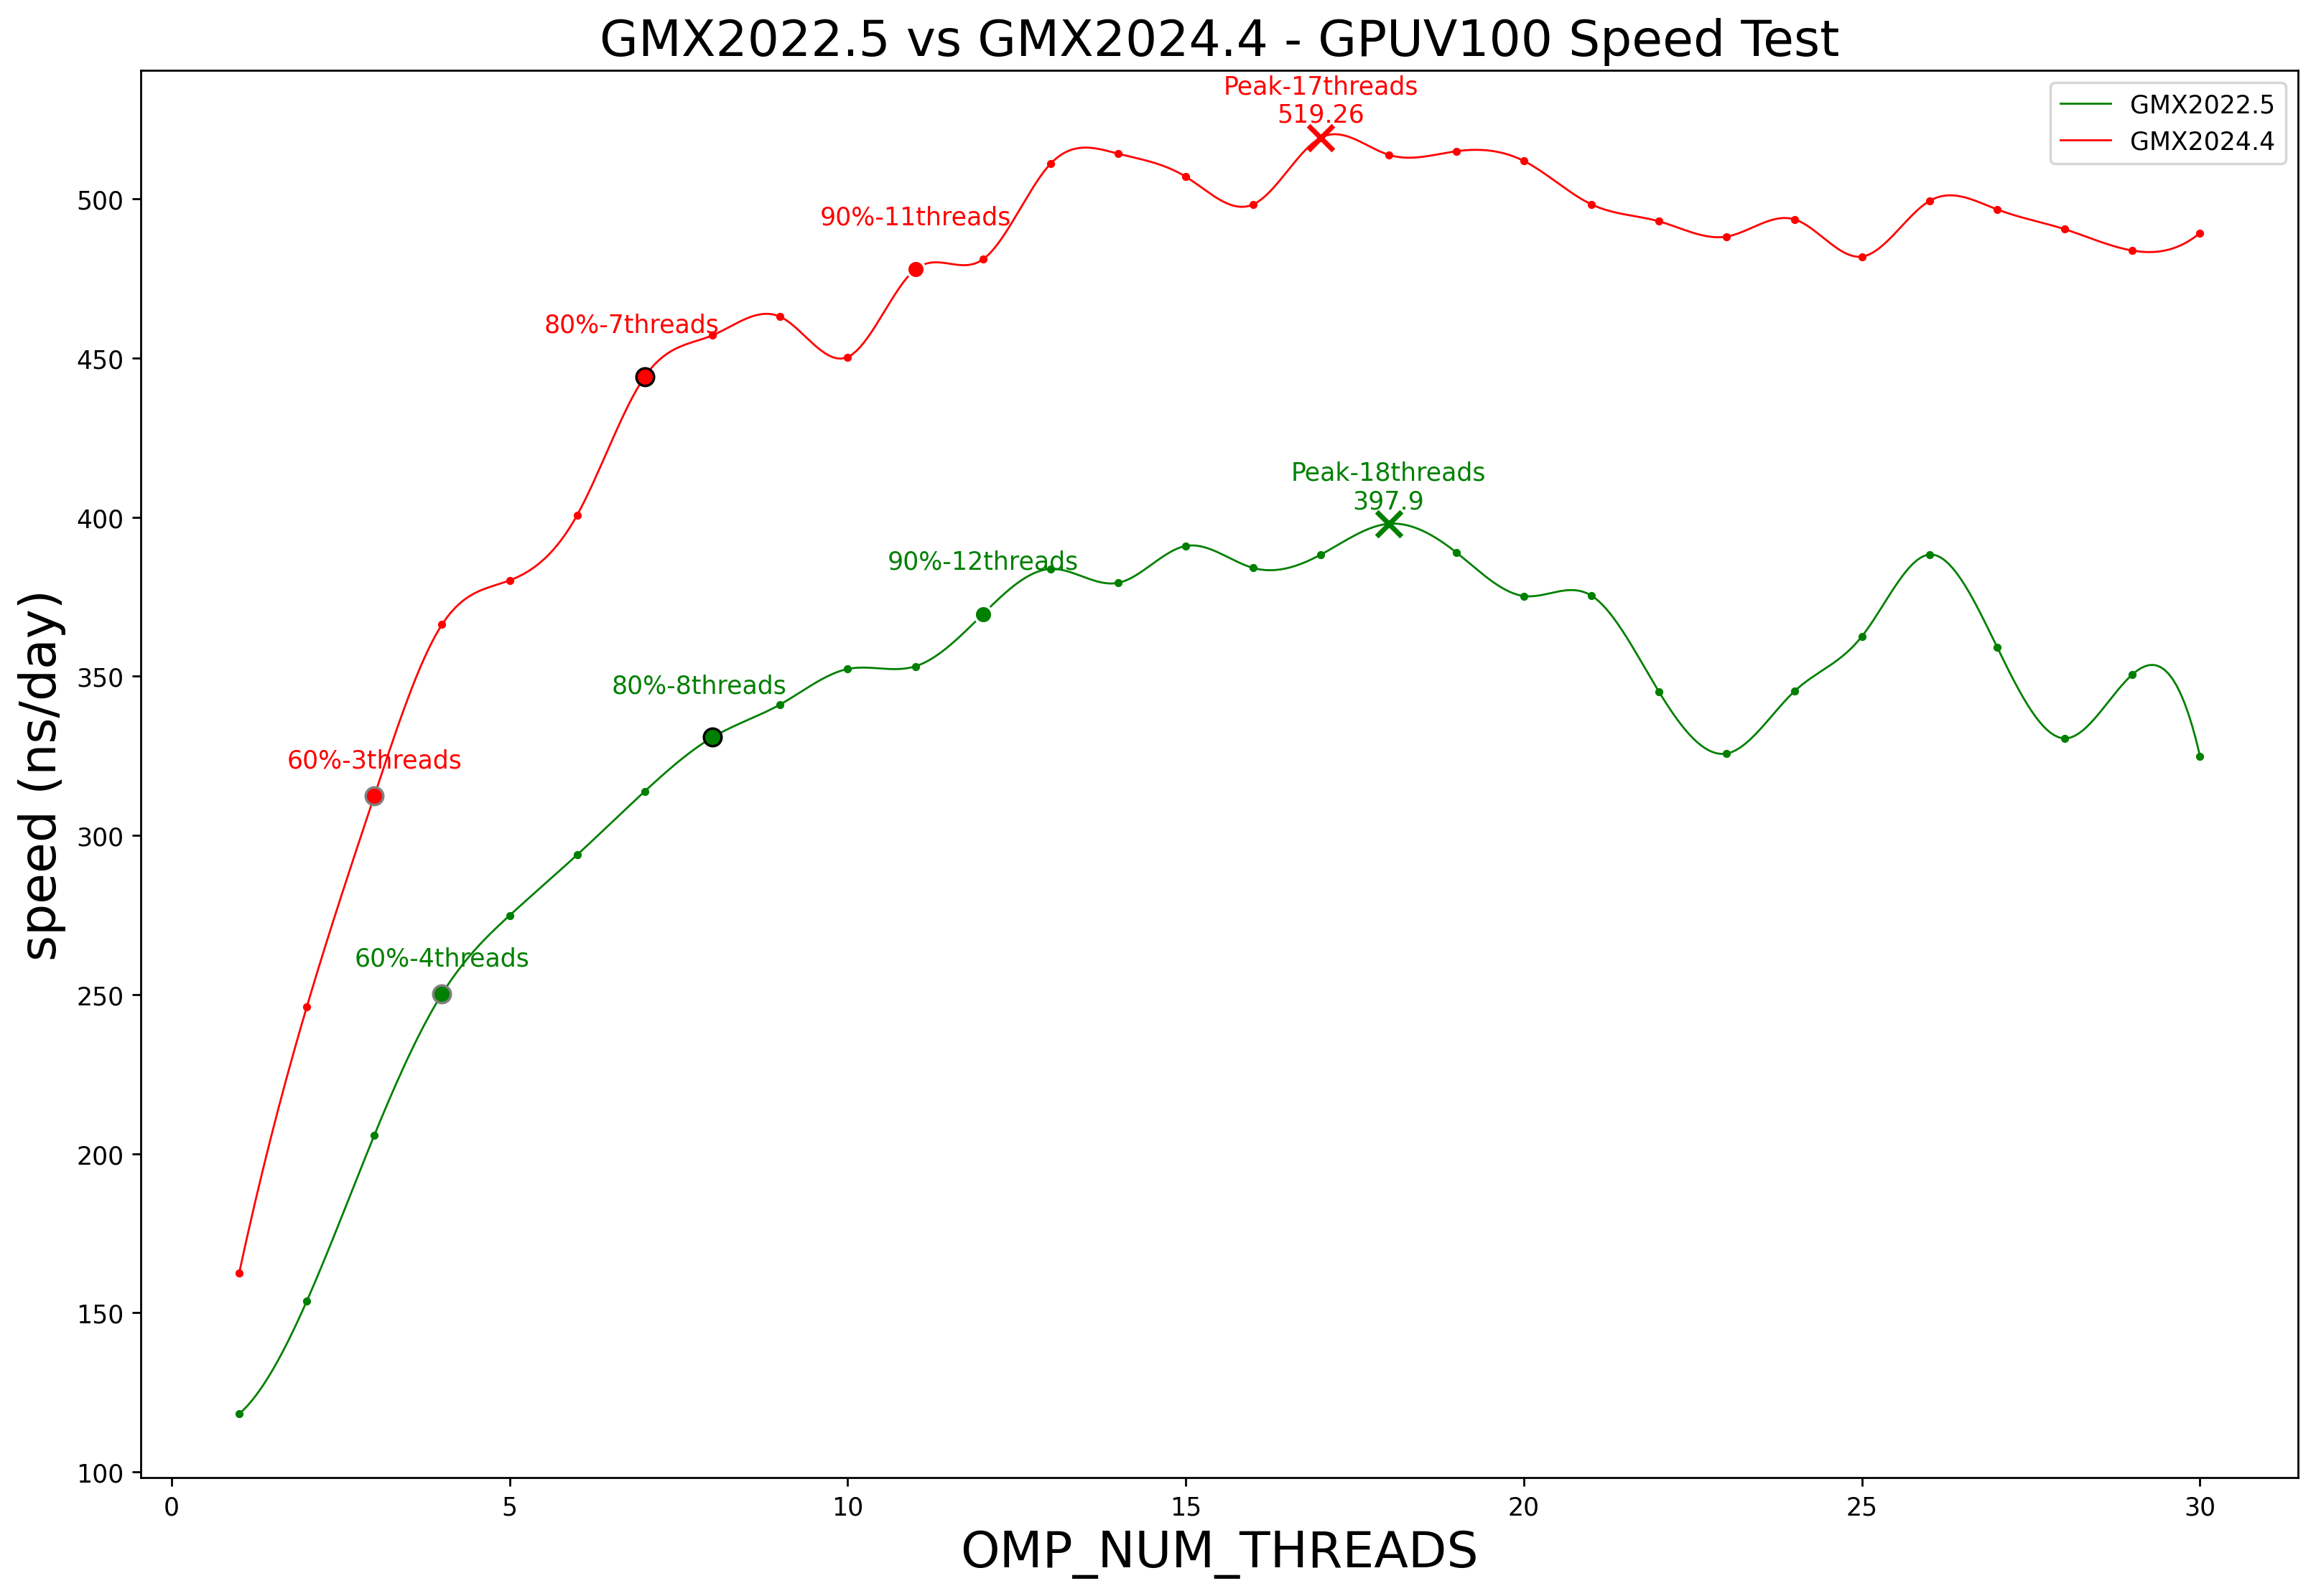

图2. GMX2022.5与GMX2024.4在GPU V100上CMD模拟速度随OpenMP线程数的变化情况比较

1. **测试方法与参数**

测试体系：apo-trypsin ；223个氨基酸；蛋白总原子数3220个；体系总原子数26191个

测试软件及版本：GROMACS version 2022.5（mdrun），GROMACS version 2024.4（mdrun），Amber24（pmemd.cuda）

测试流程：生成统一的test.tpr，在服务器172.21.75.1（GPU: NVIDIA GeForce RTX 4090），172.21.85.9（GPU: NVIDIA Tesla V100S-PCIE-32GB）提交1ns 常规MD模拟任务（GPU）,修改OMP_NUM_THREADS参数从而测试不同线程数下GPU的性能。

**五、总结与讨论**

1. GMX2024.4的速度明显优于GMX2022.5，日后的CMD任务可考虑使用GMX2024.4；
2. 由于无法多线程运算，Amber24的最大速度不如GMX2024.4与GMX2022.5，但是超越课题中，服务器上的Amber24对体系模拟20ns，二级结构维持的较好，这是否意味着Amber24的精度优于GROMACS还是碰巧ff19SB力场不适配该体系，需要进一步在更多体系上测试验证。